בּי"ס אבן סינא –רהט
דף עבוֹדה על מזג האוויר (לכתוֹת – ב'-א)
השם:__________________________
* גזור את המלים למטה, הדבק במקום הנכון וצבע את התמונות:
* قص الكلمات في الأسفل, ألصقهم بالمكان الصحيح ولوّن الصور:

 | 
غيمة | مطر | سماء | ماء

شمس | ثلج | رعد | برق

 |  |  | 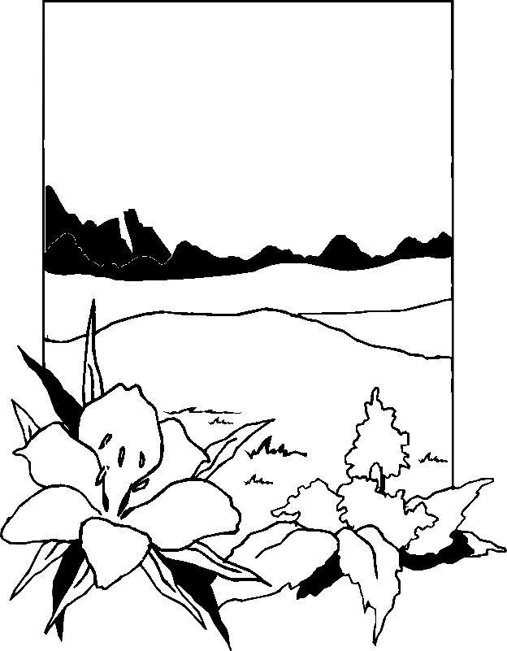
ريح | بارد | حار | جميل

עבודה נעימה

--------------------------------------------------------------------------------------------------
קַר | חָם | שֶׁמֶשׁ | גֶשֶׁם | רַעַם | שָׁמַיִם

יָפֶה | שֶׁלֶג | מַיִם | רוּחַ | עָנָן | בָּרָק

* חבר את האותיות לפי רצף האלף-בית העברי ,חבר את שאר הנקודות וצבע את התמונה:

א | ב | ג | ד | ה | ו | ז | ח | ט | י | כ
ל | מ | נ | ס | ע | פ | צ | ק | ר | ש | ת

